Создание учетной записи Exchange на ОС Android

- Перейдите в меню «Settings -> Accounts -> Add account»
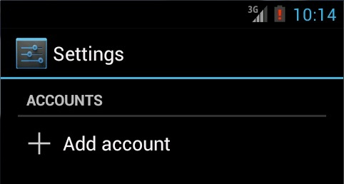
- Выберите пункт «Exchange» или «Corporate»
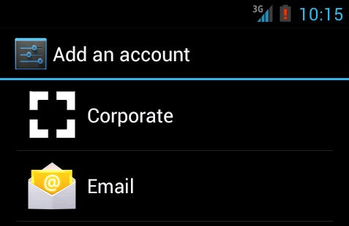
- Введите название почтового ящика в формате «username@susu.ru» и пароль.
- Введите логин в формате «PVC\login» и название сервера – «mail.pvc.susu.ac.ru». Также отметьте «галкой» пункт «Accept all SSL certificates». В некоторых версиях Android этот пункт называется «Тип защиты».
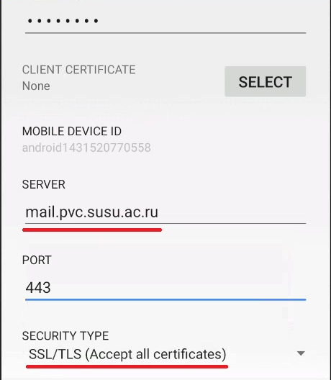
- Почтовый клиент проверит правильность введенных данных и, возможно, выдаст запрос о необходимости изменения некоторых настроек безопасности. Нажмите «OK» для подтверждения.
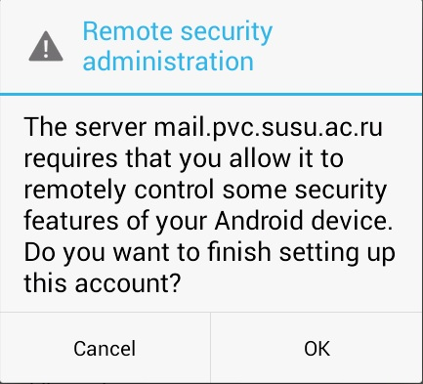
- Настройте почтовый аккаунт по своему вкусу. Выберите параметры, которые вас устраивают.
Будьте аккуратны с синхронизацией контактов. В некоторых прошивках на базе Android, вся ваша телефонная книга будет скопирована на сервер и, наоборот.
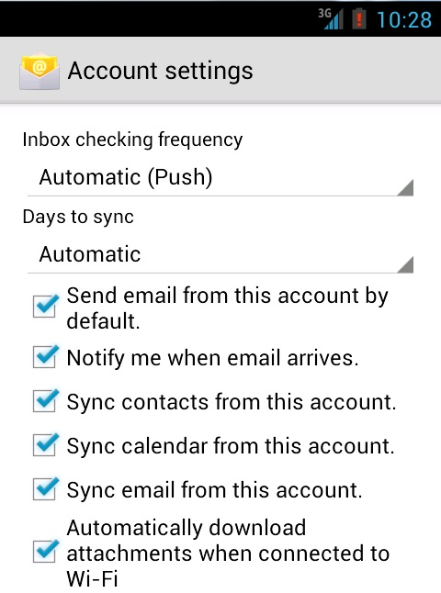
- Измените настройки безопасности. Для этого, возможно, потребуется запустить почтовый клиент, закрыть его и запустить повторно. После получения запроса согласитесь на изменение настроек, нажав «OK» и затем «Activate». Эти параметры безопасности контролируются сервером Exchange и применяются только по вашему запросу.
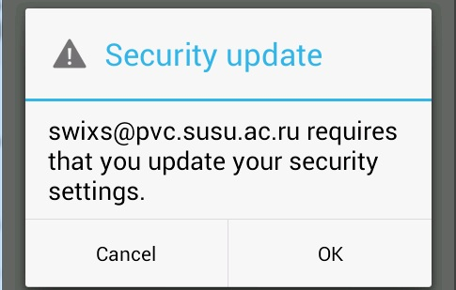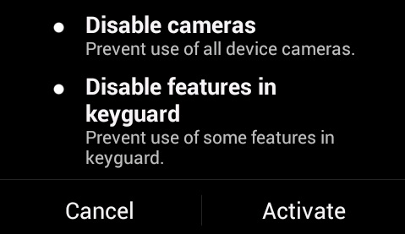

Контакты технической поддержки
Для решения вопросов, связанных с подключением к серверу Exchange и его использованием, обращайтесь в Службу технической поддержки ПВК:
Козырев Вячеслав Иванович
Тел.: (351) 267-90-06, доб. 104
Email: support@pvc.susu.ac.ru

